PRIVÉ VERHUUR ZALEN
Ons multifunctionele centrum leent zich uitstekend voor het vieren van een familiefeest of verjaardag.
Regelgeving staat ons niet toe tijdens besloten bijeenkomsten alcohol te (laten) schenken met uitzondering van de inwoners met postcode 8193 en leden van de Hervormde kerk te Vorchten.

Wij bespreken graag uw wensen en onze mogelijkheden.

Bij het huren van het pand krijgt u de beschikking over 2 zalen, de keuken en het terras.

De grote zaal beschikt over een beamer en heeft een maximale capaciteit in bioscoop opstelling van ± 60 personen. Voor een gezellig samenzijn, al dan niet met maaltijd, biedt de zaal ruimte aan 50 personen.

De kleine podiumzaal beschikt over een loungehoek, een lcd-scherm, een poolbiljart en biedt de mogelijkheid voor doen van spelletjes.
Beide zalen beschikken over veel daglicht en gratis wifi, kunnen apart gebruikt worden of samen door het openen van de schuifwand.
Het terras biedt plaats aan 32 personen.
Voor spel en vermaak beschikt het MFC over een kinderspeeltuin met waterspel en een zandbak. Voor de grotere kinderen en volwassenen hebben we een volleybalveld, een Pannakooi voor voetbal en een jeu de boules baan. Bij slecht weer zijn in het pand, naast het poolbiljart, diverse spelletjes, een dartbord en sjoelbakken beschikbaar.
Bij huur van het pand krijgt u ook de beschikking over de moderne keuken. Hierin bevinden zich een magnetron, een oven, een 5 pits gasstel, 2 koelkasten en een vaatwasser. Het gebruik van het servies is inbegrepen.

ZAKELIJKE BIJEENKOMSTEN EN ARRANGEMENTEN
Het multifunctionele centrum heeft 2 zalen die geschikt zijn voor zakelijke bijeenkomsten zoals vergaderen, trainingen, workshops, presentaties of een klein seminar.

De grote zaal beschikt over een DLP-beamer en heeft de volgende capaciteit:
Bioscoopopstelling 60 personen, vergaderopstelling 30 personen en cabaretopstelling 40 personen

De kleine podiumzaal is geschikt voor vergaderingen tot maximaal 12 personen of voor coaching en heeft een lcd-scherm voor presentaties. Een losse beamer is te huur.
Beide zalen beschikken over veel daglicht en gratis wifi.
Beamer, lcd-scherm en flipover zijn tegen vergoeding te huur.
De vergaderzalen grenzen aan een moderne keuken en in overleg met u maken wij afspraken over het gebruik hiervan.
Hiernaast verzorgen wij graag een vergaderarrangement voor u vanaf 6 personen. Deze kan worden uitgebreid met een eenvoudige of uitgebreide lunch

Tarieven 2021
Voor het huren van ons pand vragen wij een huurtarief per dagdeel.
Hiernaast bent u verplicht gebruik te maken van de aanwezige voorzieningen als koffie, thee, frisdranken en (alcoholvrije) biersoorten.
In overleg met u zijn extra’s mogelijk zoals bijvoorbeeld een lunch.
Het gebruik van beamer of lcd-schermen is mogelijk tegen vergoeding.
Tarieven
Huurprijs per dagdeel € 95,00 ( inwoners van Vorchten en leden van de kerk € 75)
Beamer per dagdeel - 15,00
LCD=scherm per dagdeel - 10,00

Extra’s (minimaal 6 personen)
Lunch of High tea in overleg met u.

MFC De Verbinding hanteert de volgende dagdelen:
Dagdelen
Ochtend 8.30-12.30 uur
Middag 13.00-17.30 uur
Avond 18.30-24.00 uur

De zaal is open een halfuur voor het ingaan van het dagdeel.

Op alle boekingen zijn onze algemene voorwaarden van toepassing en worden afspraken schriftelijk vastgelegd.

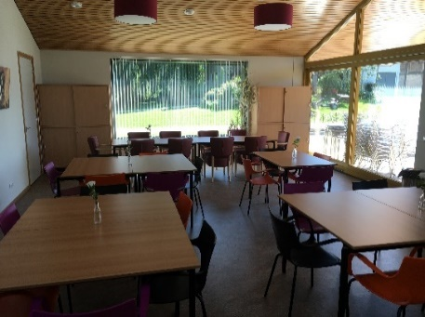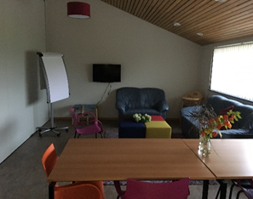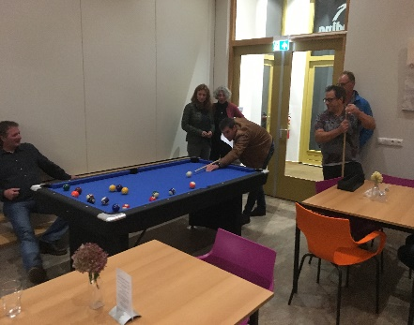
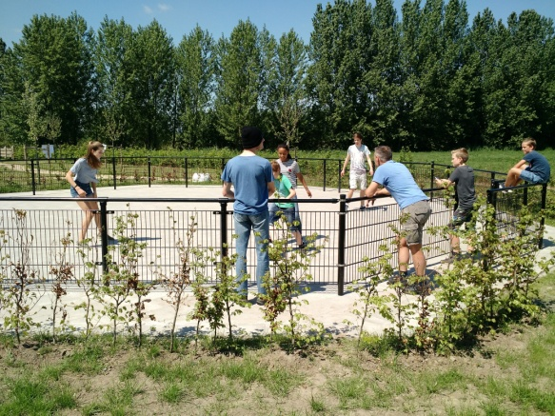
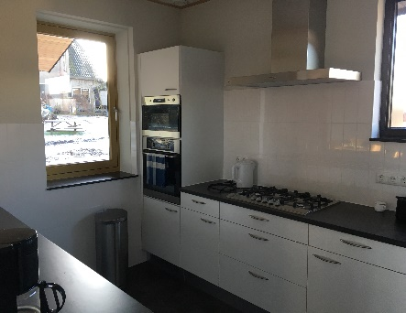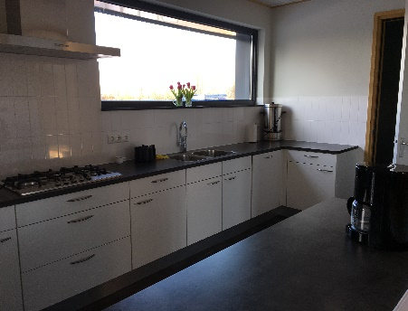

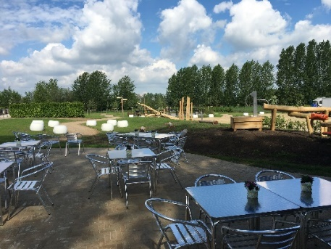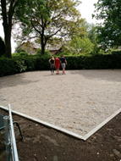

Nadere informatie kunt u vinden op onze website www.mfcvorchten.nl of neem contact op met ons secretariaat tel. 06 – 311 756 76 of per mail mfcvorchten@gmail.com

VERHUUR

FAMILIEFEESTEN en ZAKELIJKE BIJEENKOMSTEN

